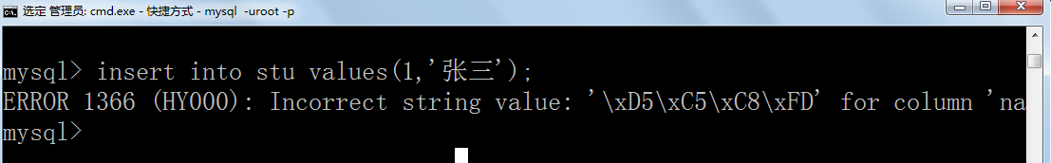

设置当前命令行客户端的字符编码：

1. 方式一：修改客户端的字符编码为UTF-8，比较麻烦
2. 方式二：告知mysql数据库管理软件，我这个客户端就是GBK的

set names gbk;